新研究生登录方式：
- 新研究生用户，请先登录学校统一身份认证平台https://cas.paas.zcmu.edu.cn/cas/login（账号为学号，初始密码为身份证后六位），绑定手机号码，修改初始密码
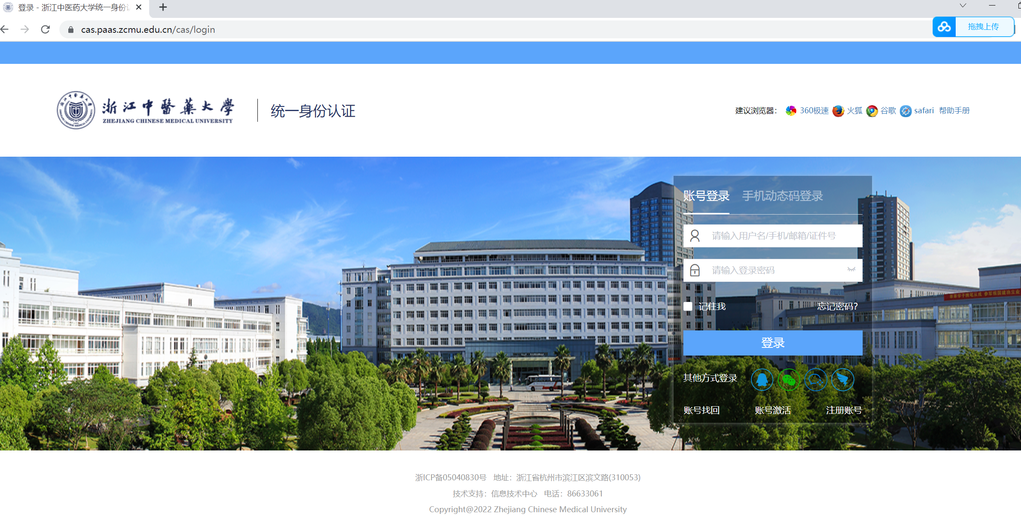
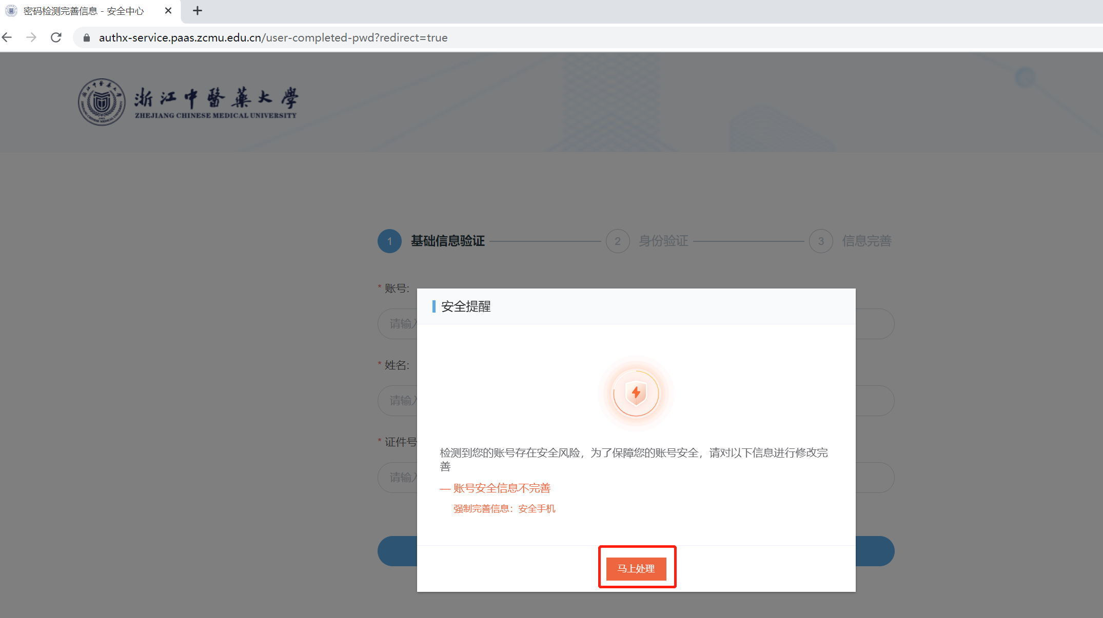

- 登录研究生系统
a.校内研究生用户可直接登录研究生系统https://yjsfwpt.zcmu.edu.cn/qt/authEntrance
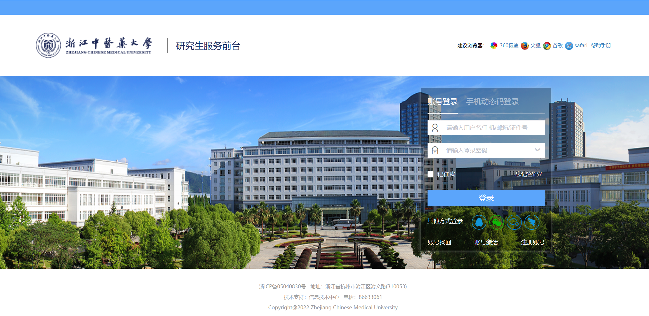
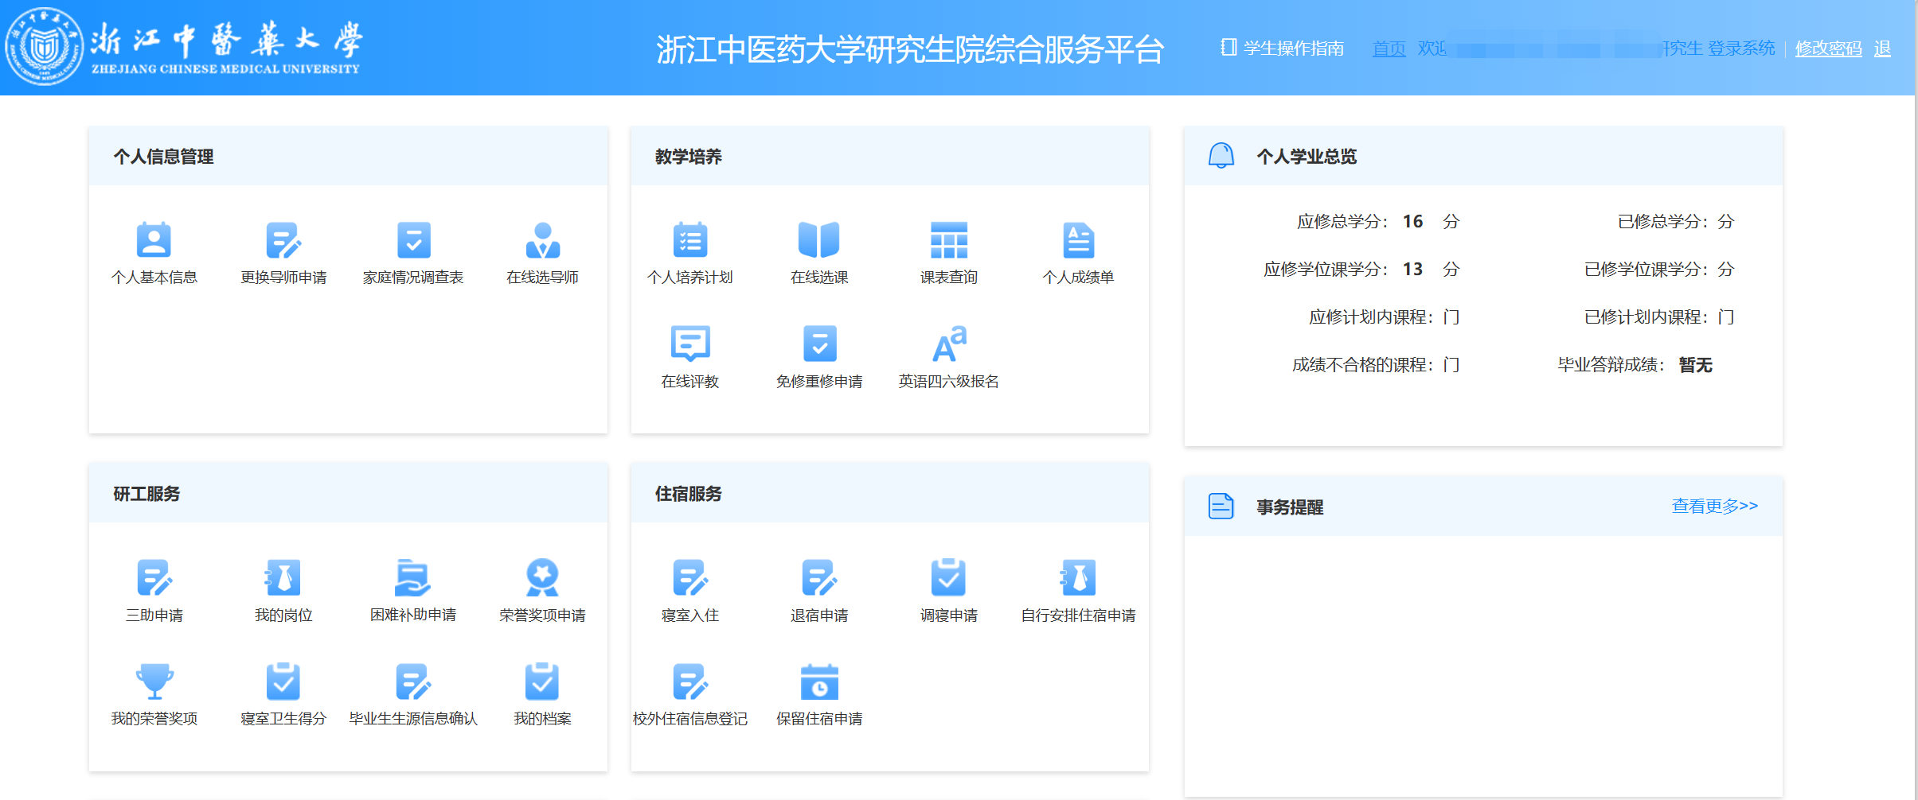

b.校外研究生用户需要先登录wvpn，具体操作如下，打开https://wvpn.zcmu.edu.cn，选择CAS统一身份认证，进入资源访问控制系统后，进入研究生综合服务平台
